大五班12月9日今日动态

**来园情况：**

来园人数32人，1人请假，请大家注意昼夜温差及时关注幼儿的体感温度，以防感冒哦，为避免交叉感染，有感冒咳嗽发烧腹泻等症状的幼儿建议在家休息观察，好了再来。

今天进入教室后**刘家米、孟书漫、蔡诺妍、吕初禾、陈邹诗羽、李珍宜、王思越、马晔彤、余瑶、丁熠、胡嘉真、李子悦、汤灿、郭啟越、潘佳汐、杨语彤、施浩宇、孔范晔、胡靳言、张铭泽、周雲、强博延、徐健宇、赵佳琦、谌星宇、刘家琦、王梓晨、颜迦勒、苏筱、孙雅甜、张屹然、刘沐宁**能够主动打招呼，为你们点赞。

**午餐情况：**

今天餐前孩子们欣赏好听的故事开展安静活动。各小组幼儿有序如厕、洗手、开好大炮，做好餐前准备。所有的幼儿都能两只小手端住碗，并有序的行径。午餐时，随着舒缓柔和的轻音乐，幼儿用正确的姿势午餐小脚放在桌子下面，身体朝向桌子一手扶碗一手拿筷子。安静的进餐，知道一口饭一口菜，举手添汤；今天大部分孩子都能自主端饭菜并光盘行动。个别孩子还是挑食，要多吃蔬菜，这样才能健康成长哦！餐前值日生能快速有序的发放餐盘、湿巾和筷子，很棒！我们会让孩子轮流当值日生，让孩子养成自我服务的意识也能让孩子们养成责任意识。

**午睡情况：**在老师的提醒下，全部幼儿都能做到在午睡前先小便、洗手。幼儿进入午睡室后需在老师的协助下主动将鞋子摆整齐，放在指定的位置，大部分幼儿在听完睡前故事后能进入睡眠的状态，还有个别幼儿需要老师的陪伴哄睡。今天大部分幼儿都能够在12点40前进入睡眠。有几位小朋友较难入睡，不过一点之后也睡着了。

**晨间区域游戏情况：**

班级目前开展的游戏区有：万能工匠、STEM区、建构区、益智区、科探区、自然角、图书区、美工区和表演区。孩子们自主选择自己喜欢的区域进行游戏，大部分幼儿都认真专注于游戏。

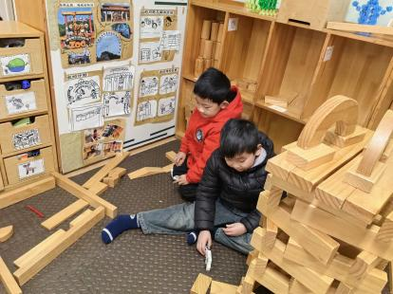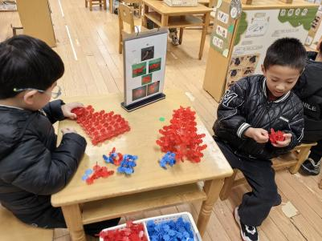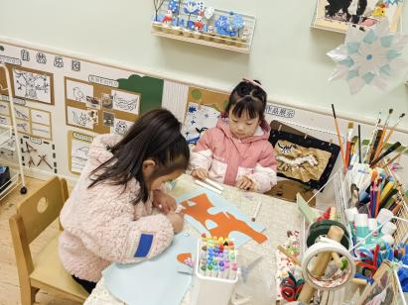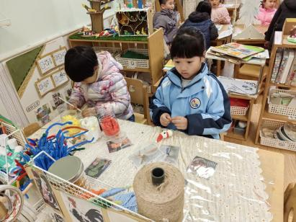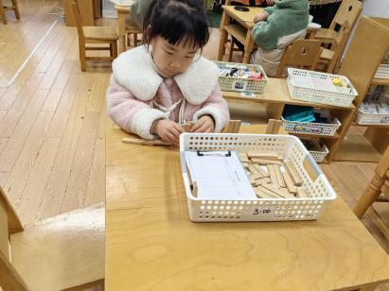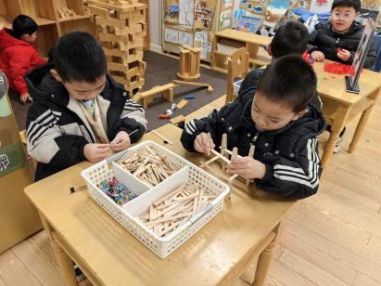

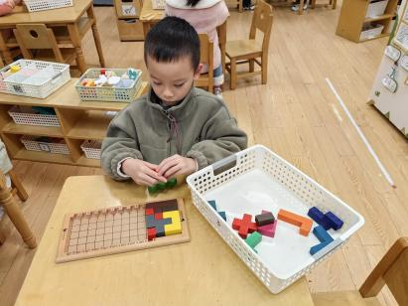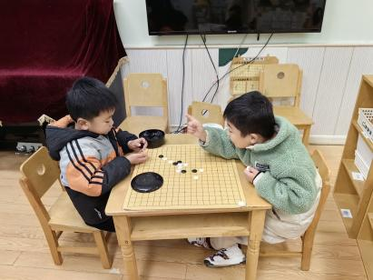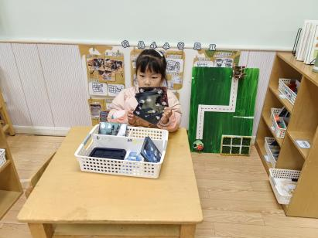

**集体活动：**

这是一节知识经验类的科学活动，动物的种类很多，但有些动物越来越少，濒临灭绝，因此为了保护这些动物，就在这些动物比较适宜生活的地方设立自然保护区。自然保护区是一个专门保护珍稀的动物或者植物的地方，是一些珍贵、稀有的动、植物种的集中分布区，候鸟繁殖、越冬或迁徙的停歇地，以及某些饲养动物和栽培植物野生近缘种的集中产地。本次活动主要是让幼儿了解建立自然保护区的原因以及自然保护区的真正作用，并了解我国的珍稀动物，我国的珍稀动物有：麋鹿、大熊猫、金丝猴、中华鲟等。**刘家米、孟书漫、蔡诺妍、吕初禾、陈邹诗羽、李珍宜、王思越、余瑶、丁熠、胡嘉真、李子悦、汤灿、郭啟越、潘佳汐、施浩宇、孔范晔、胡靳言、张铭泽、周雲、强博延、徐健宇、赵佳琦、谌星宇、王梓晨、颜迦勒、苏筱、孙雅甜、刘沐宁**了解我国的一些珍稀动物，产生爱动物的情感和保护珍稀动物的意识。

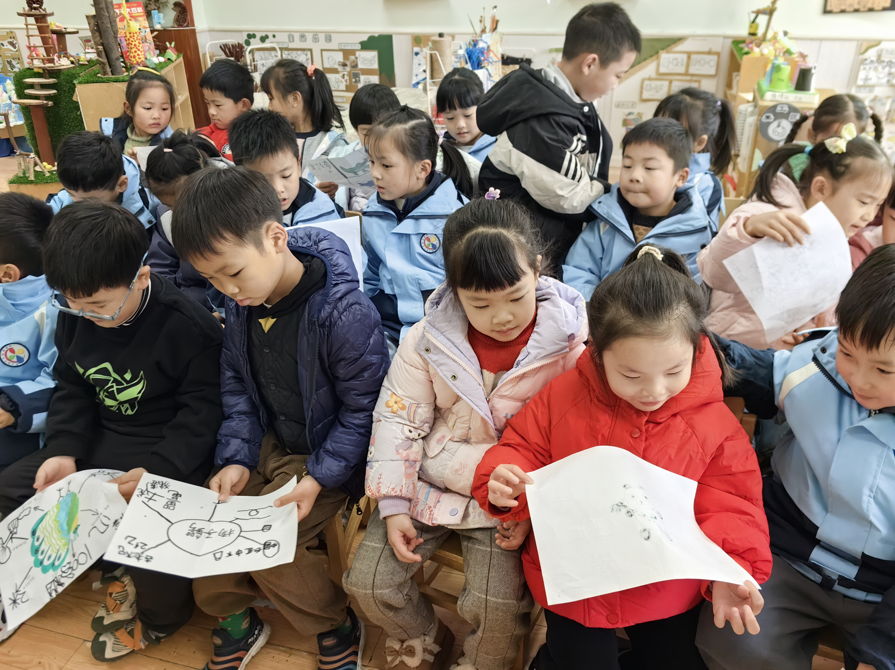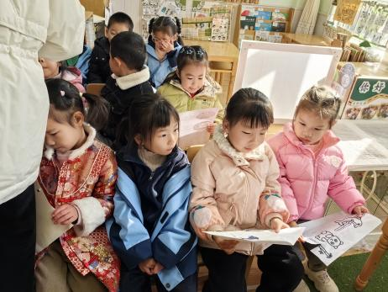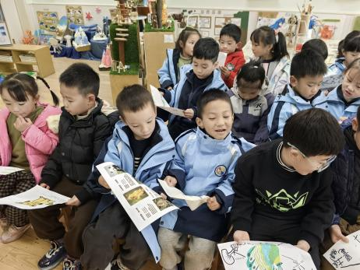

**温馨提示：**

1. 虽然跳绳比赛已结束，但是跳绳依然要继续练习哦。
2. 今天检查手个别幼儿手指甲较长，请家长回家及时修剪。